Живут в России разные
Народы с давних пор.
Одним тайга по нраву,
Другим – степной простор.
У каждого народа,
Язык свой и наряд.
Одни черкеску носят,
Другой надел халат.
Один рыбак с рожденья,
Другой – оленевод.
Один кумыс готовит,
Другой готовит мед.
Одним милее осень,
Другим милей весна.
А Родина Россия,
У нас у всех одна!

С 2026 года в России будут отмечаться 2 новых праздника:
- 30 апреля – День коренных малочисленных народов России
- 8 сентября – День языков народов России

История России складывается благодаря взаимодействию множества народов, населявших ее территорию. Веками формировались отношения между различными народами России. Несмотря на этническое многообразие народы России имеют множество схожих ситуаций:
- Гостеприимство. В разных уголках страны стремятся радушно принять гостей, угостить национальными блюдами и проявить уважение
- Трудолюбие. Во многих культурах России труд считается важной частью жизни человека, а праздники часто связаны с завершением сельхозработ
- Почитание старших. Это уважение родителей, бабушек и дедушек, присуще всем народам России
Народы России объединяют ценности, которые передаются из поколения в поколение:
- Патриотизм – любовь к Родине, желание сохранить ее культуру и традиции
- Дружба народов – уважение к представителям разных этносов, стремление к миру и добрососедству
- Семейные ценности – крепкие семейные узы, уважение к родителям и забота о младших
- Духовность – вера в добро, честность и справедливость

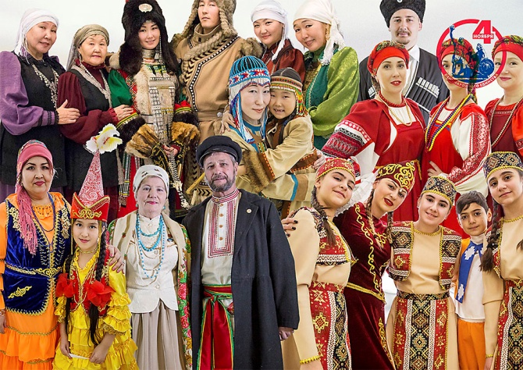

Таким образом народы России несмотря на их многообразие, связаны общей историей, схожими традициями и едиными духовными ценностями. Это делает Россию крепким и дружным государством, где уважают культуру каждого народа, стремление к миру и согласию
Русский народ – коренные жители России, самая многочисленная этническая группа . Национальным языком русского народа является русский язык.
В России бережно хранят обычаи и традиции дедов и прадедов.

Писатели
- Александр Пушкин: «Народ и сила — одно: кто с народом — сильный, кто против народа — слабый».
- Лев Толстой: «Истинная сила народа — в единстве, а не в разрозненности; в любви и согласии, а не в вражде».
- Фёдор Достоевский: «В России есть необъяснимая сила, таящаяся в единстве многообразного народа».
- Владимир Соловьёв: «Русский народ — это великое единство, где каждая нация и каждый человек важен для общего блага».
- Николай Гоголь: «Сила России в её народе, в том, что объединяет и связывает разные люди и народы воедино».

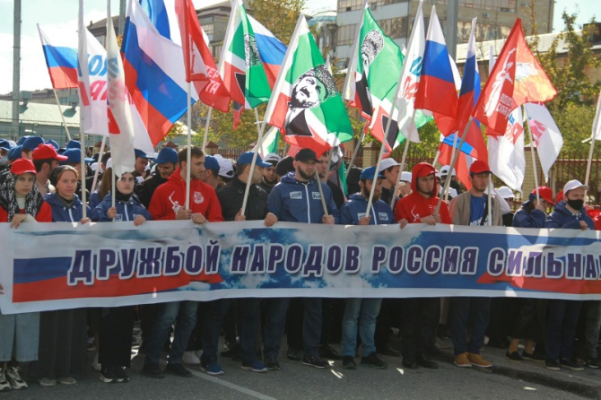

Составитель главный библиограф
ОИТ Куденкова Л.Л.

МБУК "Печорская центральная районная библиотека"

Серия «Народов много – страна одна»

«Наш общий дом - Россия»
: «Россия потому и великая страна, что всегда с уважением относилась к носителям других языков, другой культуры, а также охраняла от внешнего вмешательства общую для всех народов историю».
Петр Толстой
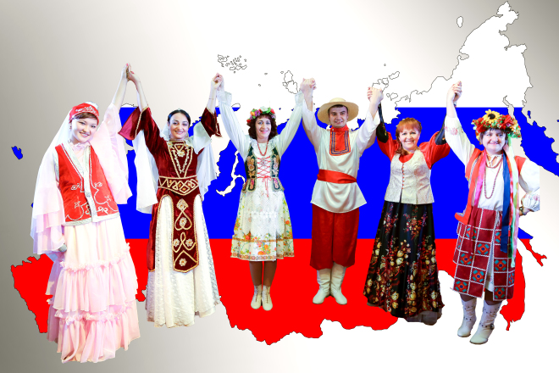

Печоры
2026

